Star TICKETS

软件需求规格说明书（srs）

**修订历史记录**

|  |  |  |  |  |
| --- | --- | --- | --- | --- |
| 编号 | 日期 | 版本 | 说明 | 修订人 |
| 1 | 2018-07-07 | 1.0 | 初稿 | 赵寒旭、邹伊宁、张音、张萌杰 |
| 2 | 2018-07-08 | 2.0 | 终稿  合并及最终排版 | 邹伊宁、赵寒旭 |

**目录**

1. 引言 3

1.1编写目的 3

1.2背景 3

1.3定义 3

1.4参考资料 3

2. 任务概述 3

2.1目标 3

2.2用户的特点 3

2.3条件与限制 3

3. 功能需求 4

3.1 用例图 4

3.2. 用例规约 5

3.3 领域模型 8

3.4 系统顺序图 11

4. 运行环境规定 12

4.1 用户界面 12

4.2 硬件接口 13

4.3 软件接口 13

4.4 故障处理 13

5. 其他需求 13

5.1 功能性 13

5.2 轻便性 14

5.3 可重用性 14

5.4 性能 14

1. 引言

1.1编写目的

本需求规格说明书对STAR TICKETS电影购票网站的功能进行详细分析，给出了需求介绍，便于客户确认产品的需求、规格及产品目标用户。以下叙述将结合文字描述、用例图、界面原型以及类图等来描述STAR TICKETS电影购票网站的功能、性能、用户界面、运行环境、外部接口等产品规格。本文档的预期读者有产品目标用户、项目经理、开发人员、测试人员以及跟该项目相关的其他竞争人员和无关人员。

1.2背景

本文档介绍的软件系统名为STAR TICKETS电影购票网站，该软件面向所有关注电影资讯、有意线上购买电影票的用户。该软件由SAD star团队提出创意并进行开发。软件与线下大部分电影院互通数据，获取影片基本信息、影院信息、影片上映信息等数据以支持软件功能。

1.3定义

1. SAD: System Analysis and Design
2. bug: 漏洞，电脑系统或程序中未发现的缺陷或问题。

1.4参考资料

计算机软件需求规格说明书（GB/T 9385-2008）

2. 任务概述

2.1目标

近年来互联网购物已经成为一大主流购物方式，除了日常商品有了线上销售形式，许多演出赛事也不再仅限于线下售票形式。团队通过对市场进行调研发现互联网票务平台在影片宣发和用户触达中正发挥着越来越重要的作用，因此提出开发一款线上购买电影票的软件产品，满足电影观看群体的线上购票需求及电影相关信息获取、影院资讯获取等附加需求，给客户带来更舒心的互联网购票体验。本软件产品由团队独立开发。

2.2用户的特点

|  |  |
| --- | --- |
| **用户角色** | **用户描述** |
| 未注册用户 | 未在网站进行注册的网站浏览者，仅查看电影及影院讯息 |
| 注册用户 | 在网站进行过注册的网站使用者，浏览网页信息并使用网站购票 |
| 网站维护人员 | 网站的管理者，更新与维护网站，对网站进行优化 |

2.3条件与限制

|  |  |
| --- | --- |
| **约束** | **描述** |
| 开发期限 | 限定开发期限为三个月 |
|  |  |

3. 功能需求

3.1 用例图

**3.1.1 账号管理**

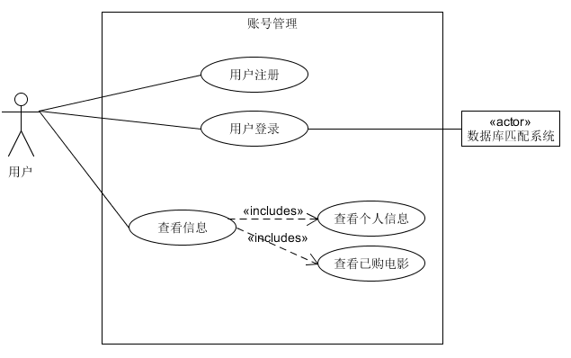

**3.1.2 电影购票**

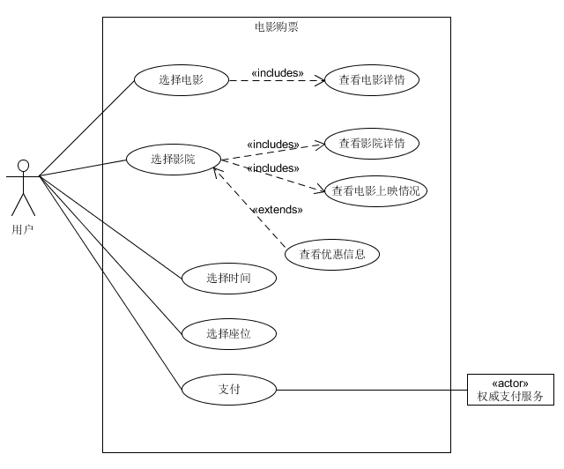

**3.1.3 查看电影资讯**

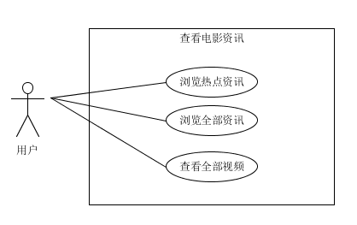

**3.1.4 查看电影推荐**

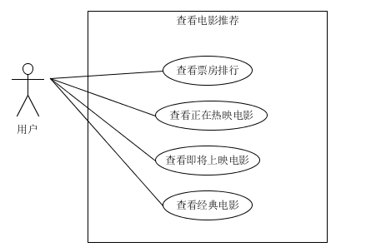

**3.1.5 搜索电影**

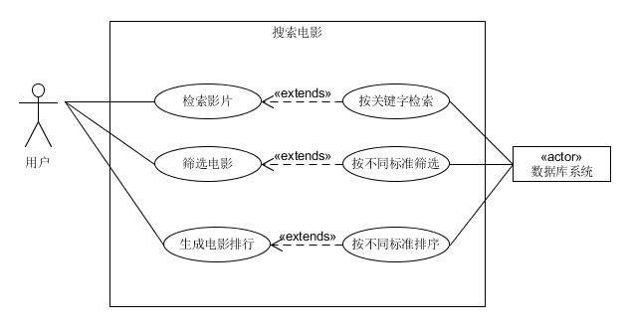

3.2. 用例规约

**3.2.1 账号管理**

1）简要说明

本用例描述用户如何进行个人账号管理。

2）事件流

（1）基本事件流

用例开始于用户点击登录/注册按钮。

① 用户点击注册按钮；

② 在注册页面输入手机号并在指定时间内填写验证码；

③ 设置用户昵称和密码并阅读确认协议；

④ 点击“注册”按钮完成注册。

（2）备选事件流

若用户已经注册过个人账号，可直接点击登录按钮进入登录页面。

① 输入手机号和对应密码；

② 点击“submit”按钮提交。

若密码与账号匹配错误，提示：“用户名或密码错误”。

3）特殊需求

无。

4）前置条件

本用例开始前，用户已经成功打开网站并点击登录注册按钮。

5）后置条件

如果用例成功，以用户身份跳转回首页。

**3.2.2 电影购票**

1）简要说明

本用例描述用户如何购票。

2）事件流

（1）基本事件流

用例开始于用户点击购票按钮。

① 用户选择电影，点击购票；

此处可查看电影详情。

② 在影院列表中选择对应影院；

此时可以查看影院基本信息，获取影院其他影片的上映情况并确定有误优惠信息。

③ 选择观影时间段；

④ 选择座位

⑤ 确认选座及提交订单

⑥ 付款

（2）备选事件流

用户在任意步骤退出，系统均会取消订单。

3）特殊需求

无。

4）前置条件

本用例开始前，用户已经成功打开网站。

5）后置条件

如果用例成功，跳转回首页。

**3.2.3 查看电影资讯**

1）简要说明

本用例描述用户如何查看电影资讯。

2）事件流

（1）基本事件流

用例开始于用户单击导航栏中“资讯”按钮。

① 用户点击“热点资讯”按钮；

② 单击资讯或视频框，可跳转至对应链接页面；

③ 点击模块后的“更多”按钮，可跳转至全部资讯和全部视频页面。

（2）备选事件流

① 用户在首页资讯下拉菜单点击“全部资讯”按钮，跳转至全部电影资讯页面；

② 用户在首页资讯下拉菜单点击“全部视频”按钮，跳转至全部视频页面。

3）特殊需求

无。

4）前置条件

本用例开始前，用户已经成功打开网站。

5）后置条件

如果用例成功，跳转到链接对应详情页面，使得用户了解相关电影讯息及周边娱乐新闻。

**3.2.4 查看电影推荐**

1）简要说明

本用例描述用户如何查看电影推荐。

2）事件流

（1）基本事件流

用例开始于用户打开网站首页。

① 用户下拉页面，在首页右侧可以看到票房排行；

② 用户在导航栏点击“电影”按钮，出现“正在热映”、“即将上映”和“经典影片”的下拉框；

③ 用户点击“正在热映”按钮，进入“正在热映”页面；

④ 用户点击电影海报，进入电影详情页面查看电影详细信息；

⑤ 用户点击“更多”按钮，跳转到相应电影列表。

（2）备选事件流

在下拉框出现后，点击“即将上映”或“经典影片”按钮，也将进入对应页面。操作与“正在热映”页面操作相同。

3）特殊需求

无。

4）前置条件

本用例开始前，用户已经成功打开网站。

5）后置条件

如果用例成功，跳转到对应页面，用户可以查看不同分类下的推荐电影。

**3.2.5 搜索电影**

1）简要说明

本用例描述用户如何在系统内搜索电影。

2）事件流

（1）基本事件流

用例开始于用户点击搜索框进行输入。

① 用户在搜索栏输入电影名或其他关键字；

② 用户点击“Search”按钮；

③ 页面返回搜索出的结果影片列表。

（2）备选事件流

若用户未再搜索框输入检索而直接在电影列表中进行筛选：

① 用户可根据类型、区域、年代对电影进行筛选；

② 可以分别按热门、时间、评价三个不同标准返回排序结果。

3）特殊需求

无。

4）前置条件

本用例开始前，用户已经成功打开网站。

5）后置条件

如果用例成功，返回符合需要的影片列表。

3.3 领域模型

**3.3.1 用户注册**

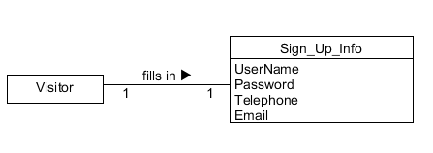

其中注册信息Sign_Up_Info包括：用户名（UserName），密码（Password），电话（Telephone），邮箱（Email）。

**3.3.2 用户登录**

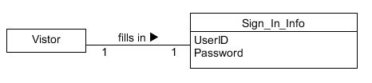

其中登录信息Sign_In_Info包括：用户ID（UserID），密码（Password）。

**3.3.3 购票**

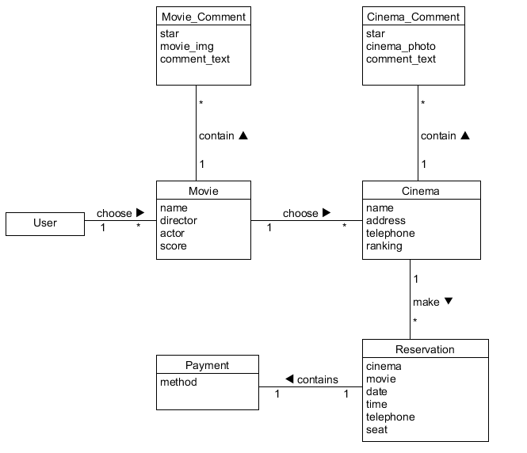

其中电影信息Movie包括：电影名，导演，演员，评分；

电影评价Movie_Comment包括：电影评星，电影海报，文字评论，综合分数；

一部电影包含多条电影评论，而一条评论仅属于一部电影。

其中电影院Cinema包括：影院名，地址，联系电话，等级；

影院评价Cinema_Comment包括：评星指数，影院照片，文字评论；

一个影院包含多条影院评价，而一条影院评价仅属于一个影院。

预约信息Reservation包括：影院名，电影名，日期，时间，手机号和座位号。

用户在选择影院和电影后，填写预约信息，自主选择支付方式，成功支付后即购得电影票。

**3.3.4 查看个人信息/查看已购电影**

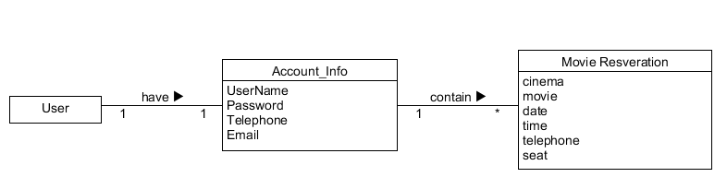

其中个人账户信息Account_Info与注册信息一致，包括：用户名，密码，电话，邮箱；

购票信息Movie_Reservation包括：影院名，电影名，日期，时间，手机号；

一个用户对应一个账号，每个账号可以包含多次购票记录。

**3.3.5 整体领域模型**

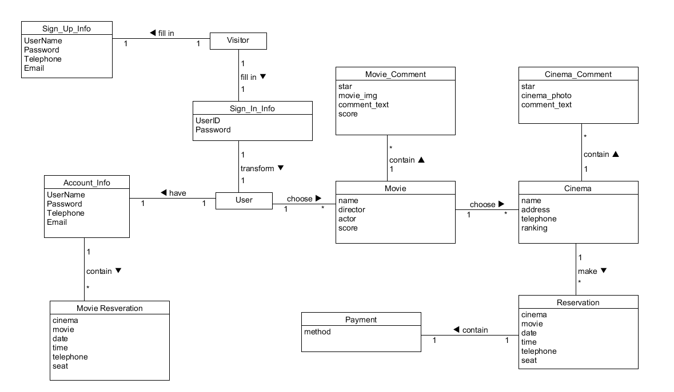

3.4 系统顺序图

**3.4.1 应用场景：登录注册**

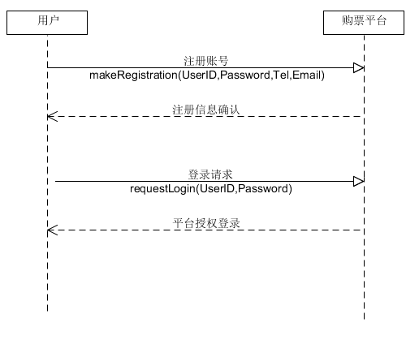

**3.4.2 应用场景：选择影院/电影**

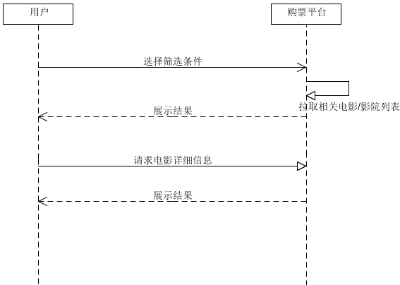

**3.4.3 应用场景：客户下单购票**

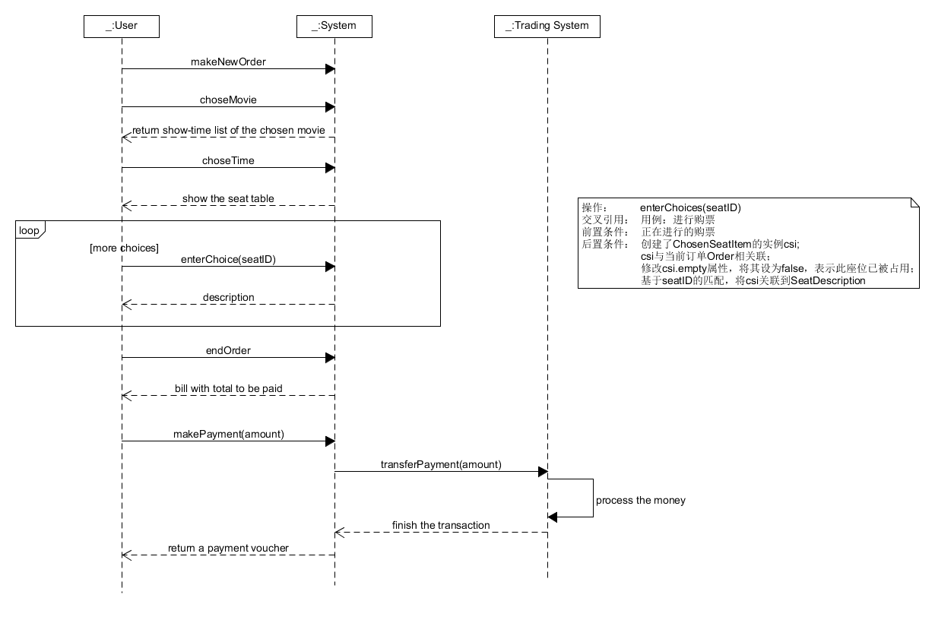

4. 运行环境规定

4.1 用户界面

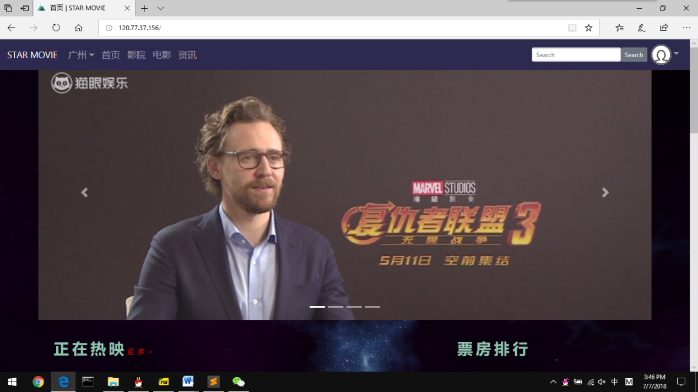

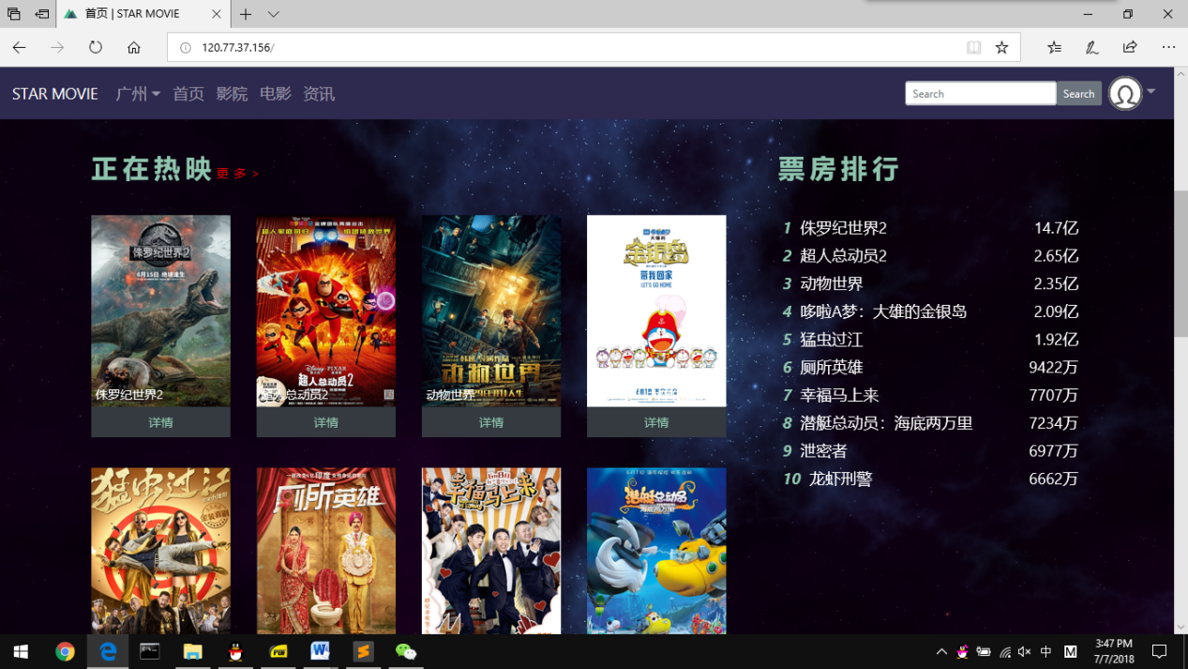

4.2 硬件接口

|  |  |  |
| --- | --- | --- |
| 参数\操作系统 | CentOS 7.4 64位 | Windows10 64位专业版 |
| CPU | 1核 | 4核 |
| 内存 | 1GB | 8GB |
| 网卡 | 弹性网卡 | Realtek PCIe GBE Family Controller |
| IP地址 | 120.77.37.156(公网) | 120.236.174.170(公网) |
| 网络配置 | 添加安全组规则，入方向添加TCP/HTTP/HTTPS的80端口;如果在服务器端配置Mongodb数据库，还需开放TCP的27017端口 | 只进行本地开发测试，无需进行网络配置 |
| 作用 | 部署为系统应用服务器 | 只进行本地测试 |

4.3 软件接口

Node、pm2、MongoDB、浏览器

4.4 故障处理

在使用过程中软件和系统可能出现不可预测的BUG如系统崩溃，为保证系统恢复的能力，需定时对数据库和项目(使用Github管理)进行备份。

5. 其他需求

5.1 功能性

需要具有正常购票网站所应该具有的功能如电影详细、购票、影院详情等功能。

5.2 轻便性

使用浏览器访问网站，无需下载软件。

5.3 可重用性

设计实现过程需要模块化从而使这些资源在以后的开发中可以被重复利用或借鉴。

5.4 性能

**5.4.1 精度**

根据现实需求，需要保证票房等数据的时效性、完整性。

**5.4.2 时间特性要求**

系统运行速度性能指标：

排序访问执行时间 < 10s

其他访问执行时间 < 5s